BỘ GIÁO DỤC VÀ ĐÀO TẠO
TRƯỜNG ĐẠI HỌC CÔNG NGHỆ KỸ THUẬT THÀNH PHỐ HỒ CHÍ MINH
KHOA CÔNG NGHỆ THÔNG TIN
-----🙞🙜🕮🙞🙜-----


BÀI TẬP NHÓM 03
XÂY DỰNG WEBSITE QUẢN LÝ QUÁN TRÀ SỮA

Giảng viên hướng dẫn: Th.S Nguyễn Trần Thi Văn
Nhóm sinh viên thực hiện:
Họ và tên | MSSV
Tôn Nữ Phương Quỳnh | 24110316
Nguyễn Thế Nam | 24110285
Nguyễn Thị Trúc Mai | 24110284
Lê Văn Lân | 24110269
Đặng Nguyễn Minh Khoa | 24110253

Thành phố Hồ Chí Minh, tháng 09 năm 2026
MỤC LỤC
MỤC LỤC HÌNH ẢNH
CHƯƠNG 1: KHẢO SÁT HIỆN TRẠNG 1
1.1. Khảo sát hiện trạng 1
1.2. Yêu cầu 1
1.2.1. Yêu cầu lưu trữ 2
1.2.2. Yêu cầu tra cứu 2
1.2.3. Yêu cầu tính toán 3
1.2.4. Yêu cầu kết xuất 3
CHƯƠNG 2: DANH SÁCH YÊU CẦU 4
2.1. Danh sách yêu cầu các chức năng nghiệp vụ 4
2.1.1. Quản lý 4
2.1.2. Nhân viên 6
2.1.3. Bếp 7
2.1.4. Khách hàng 8
2.2. Bảng quy định/công thức liên quan 10
CHƯƠNG 3: MÔ HÌNH HÓA YÊU CẦU 23
3.1. Nhận diện tác nhân và chức năng của hệ thống 23
3.2. Lược đồ use case 25

MỤC LỤC HÌNH ẢNH
Hình 3.1: Lược đồ use case 25
Hình 3.2: Use case Thực đơn, công thức, kho 25
Hình 3.3: Use case Quản trị, báo cáo 26
Hình 3.4: Use case Chi tiết chế biến 26
Hình 3.5: Use case Quản lý truy cập và tài khoản 27
Hình 3.6: Use case Chi tiết và hóa đơn 27
Hình 3.7: Use case Chi tiết đặt món, đơn hàng, bán 28
Hình 3.8: Use case Tra cứu thực đơn và giỏ hàng 28

KHẢO SÁT HIỆN TRẠNG

Khảo sát hiện trạng
Hiện nay, nhu cầu kinh doanh trà sữa đang có xu hướng gia tăng mạnh mẽ do sự phát triển về số lượng khách hàng cùng sự đa dạng trong nhu cầu tiêu thụ sản phẩm. Một cửa hàng trà sữa hiện đại không chỉ đơn thuần cung cấp các loại đồ uống cơ bản mà còn mở rộng danh mục sản phẩm với nhiều biến thể khác nhau như trà trái cây, đồ uống đá xay và các loại topping, đi kèm với nhiều tùy chọn về kích cỡ, hàm lượng đường, đá và những thành phần bổ sung khác.
Trong quá trình vận hành, cửa hàng phải thực hiện nhiều nhiệm vụ như quản lý danh mục sản phẩm, cập nhật giá cả, theo dõi nguyên liệu tồn kho, tiếp nhận và xử lý đơn hàng, cùng với việc quản lý thông tin khách hàng, nhân viên và doanh thu. Khi số lượng đơn hàng gia tăng, việc quản lý trạng thái từ lúc khách đặt món, xác nhận đơn, pha chế cho đến khi hoàn thành trở nên phức tạp hơn.
Ngoài ra, cửa hàng cần quản lý hiệu quả lượng nguyên liệu sử dụng để đảm bảo nguồn cung cấp luôn sẵn có, tránh tình trạng thiếu hụt hoặc dư thừa nguyên liệu. Việc tổng hợp thông tin về doanh thu, sản phẩm bán chạy cũng như lịch sử mua sắm của khách hàng đóng vai trò quan trọng trong hỗ trợ ra quyết định kinh doanh.
Hiện tại, một số cửa hàng đã áp dụng phần mềm bán hàng và thanh toán điện tử để hỗ trợ hoạt động kinh doanh. Tuy nhiên, nhu cầu tích hợp quản lý toàn diện trên một hệ thống thống nhất—từ sản phẩm, nguyên liệu, đơn hàng đến khách hàng và báo cáo kinh doanh—vẫn là rất cần thiết.
Do đó, việc phát triển một hệ thống website quản lý bán trà sữa là cần thiết để hỗ trợ cửa hàng tối ưu hóa việc quản lý hoạt động kinh doanh. Hệ thống này không chỉ tự động hóa quy trình xử lý đơn hàng mà còn kiểm soát nguyên liệu hiệu quả, lưu trữ thông tin khách hàng chính xác và cung cấp các báo cáo cần thiết. Điều này sẽ góp phần nâng cao chất lượng phục vụ cũng như hiệu quả quản lý tổng thể.

Yêu cầu
Sau quá trình khảo sát hiện trạng, hệ thống quản lý bán trà sữa cần đáp ứng các yêu cầu nhằm hỗ trợ việc quản lý sản phẩm, khách hàng, nhân viên, nguyên liệu, đơn hàng và hoạt động kinh doanh của cửa hàng.

Yêu cầu lưu trữ
Hệ thống cần lưu trữ các thông tin phục vụ cho quá trình quản lý hoạt động kinh doanh của cửa hàng, bao gồm:
- Thông tin khách hàng: Mã khách hàng, họ tên, số điện thoại, email, địa chỉ, lịch sử mua hàng.
- Thông tin nhân viên: Mã nhân viên, họ tên, tài khoản đăng nhập, vai trò, trạng thái hoạt động.
- Thông tin danh mục sản phẩm: Tên danh mục như trà sữa, trà, topping và các loại đồ uống khác.
- Thông tin sản phẩm: Mã món, tên món, danh mục, giá bán, hình ảnh, mô tả, trạng thái kinh doanh.
- Thông tin nguyên liệu: Mã nguyên liệu, tên nguyên liệu, đơn vị tính, số lượng tồn kho, trạng thái sử dụng.
- Thông tin công thức pha chế: Thành phần nguyên liệu và định lượng sử dụng cho từng món uống.
- Thông tin bàn: Mã bàn, vị trí bàn, trạng thái bàn (trống, đang phục vụ).
- Thông tin đơn hàng: Mã đơn hàng, thời gian tạo đơn, nhân viên tạo đơn, khách hàng, danh sách món uống, số lượng, ghi chú và trạng thái đơn hàng.
- Thông tin thanh toán: Mã hóa đơn, ngày thanh toán, phương thức thanh toán, tổng tiền, giảm giá.
- Thông tin hoàn tiền/hủy đơn: Mã yêu cầu, lý do, trạng thái xử lý và thông tin phê duyệt.

Yêu cầu tra cứu
Hệ thống hỗ trợ người dùng tìm kiếm và xem các thông tin cần thiết như:
- Tra cứu thông tin khách hàng.
- Tra cứu danh sách món uống theo tên hoặc danh mục.
- Tra cứu chi tiết sản phẩm (giá bán, hình ảnh, mô tả và trạng thái).
- Tra cứu thông tin nguyên liệu và số lượng tồn kho.
- Tra cứu đơn hàng theo trạng thái xử lý.
- Tra cứu lịch sử mua hàng của khách hàng.
- Tra cứu lịch sử thao tác của nhân viên trên hệ thống.
- Tra cứu thông tin doanh thu và tình hình hoạt động kinh doanh.

Yêu cầu tính toán
Hệ thống cần thực hiện các chức năng tính toán nhằm hỗ trợ hoạt động bán hàng và quản lý:
- Tính tổng tiền đơn hàng:
Tổng tiền = Σ(Số lượng × Đơn giá) + Tiền topping - Giảm giá
- Tính số lượng món đã bán trong khoảng thời gian.
- Tính tổng doanh thu theo ngày, tháng, năm.
- Tính doanh thu theo từng ca làm việc của nhân viên.
- Tính số lượng nguyên liệu tồn kho:
Tồn kho = Số lượng nhập - Số lượng đã sử dụng
- Tính số tiền hoàn trả khi xử lý yêu cầu hủy/hoàn tiền.

Yêu cầu kết xuất
Hệ thống hỗ trợ xuất các thông tin cần thiết phục vụ quản lý và vận hành cửa hàng, bao gồm:
- Phiếu order món uống.
- Hóa đơn thanh toán.
- Báo cáo doanh thu theo ngày, tháng, năm.
- Danh sách khách hàng.
- Danh sách sản phẩm và thực đơn.
- Báo cáo tình trạng nguyên liệu tồn kho.
- Phiếu yêu cầu hủy/hoàn tiền.

DANH SÁCH YÊU CẦU

Danh sách yêu cầu các chức năng nghiệp vụ

Quản lý
Bộ phận(Người thực hiện): Quản lý Mã: AD
STT | Công việc | Loại công việc | Quy định/ Công thức liên quan | Biểu mẫu liên quan | Ghi chú
1 | Đăng nhập hệ thống | Tra cứu |  |  | Xác thực tài khoản Admin trước khi sử dụng hệ thống
2 | Xem tổng quan hệ thống | Tra cứu | QĐ01 | BM01 | Hiển thị thông tin tổng quan về hoạt động quán trà sữa
3 | Xem báo cáo thống kê | Tra cứu | Tổng doanh thu = Σ (Số lượng món bán × Đơn giá món)  Số lượng bán của món = Σ Số lượng món được bán trong khoảng thời gian | BM02 | Theo dõi tình hình kinh doanh của quán
4 | Xem nhật ký thao tác | Tra cứu | QĐ02 |  | Theo dõi lịch sử hoạt động của nhân viên trên hệ thống
5 | Quản lý khách hàng | Lưu trữ | QĐ03 |  | Thêm, sửa, xóa, tra cứu thông tin khách hàng
6 | Quản lý tài khoản nhân viên | Lưu trữ | QĐ04 | BM03 | Quản lý tài khoản đăng nhập của nhân viên
7 | Quản lý danh mục | Lưu trữ | QĐ05 |  | Cập nhật các nhóm món uống như trà sữa, trà, topping
8 | Quản lý bàn | Lưu trữ | QĐ06 |  | Quản lý thông tin và trạng thái bàn trong quán
9 | Quản lý thực đơn | Lưu trữ | QĐ07 | BM05 | Cập nhật món uống, giá bán, hình ảnh món
10 | Quản lý nguyên liệu | Lưu trữ | QĐ08 | BM04 | Quản lý thông tin nguyên liệu sử dụng
11 | Quản lý công thức pha chế | Lưu trữ | QĐ09 | BM05 | Quản lý thành phần và định lượng nguyên liệu của món
12 | Quản lý thanh toán | Tra cứu | Tổng tiền thanh toán = Σ Tiền món + Tiền topping – Giảm giá |  | Theo dõi các giao dịch thanh toán
13 | Quản lý kho | Lưu trữ | Tồn kho = Số lượng nhập – Số lượng đã sử dụng | BM04 | Theo dõi nhập, xuất và tồn kho nguyên liệu
14 | Kiểm duyệt trả/hoàn tiền | Xử lý | QĐ10 |  | Xem xét và phê duyệt yêu cầu hoàn tiền
15 | Cấu hình dữ liệu chatbot | Lưu trữ | QĐ11 |  | Cập nhật dữ liệu hỗ trợ khách hàng qua chatbot

Nhân viên
Bộ phận (Người thực hiện): Nhân viên Mã số: NV
STT | Công việc | Loại công việc | Quy định/công thức liên quan | Biểu mẫu liên quan | Ghi chú
1 | Đăng nhập vào hệ thống | Tra cứu
2 | Tra cứu thực đơn | Tra cứu | QĐ12 |  | Chỉ hiển thị món đang kinh doanh
3 | Kiểm tra món khả dụng | Tra cứu | QĐ13 |  | Kiểm tra trước khi tạo order
4 | Tạo order tại quầy | Lưu trữ | QĐ14 | BM06
5 | Nhận order tại bàn | Lưu trữ | QĐ14
6 | Xem danh sách đơn hàng | Tra cứu |  |  | Theo trạng thái đơn
7 | Xem chi tiết đơn hàng | Tra cứu |  |  | Hiển thị món, số lượng, ghi chú
8 | Chỉnh sửa đơn hàng | Lưu trữ | QĐ15 | BM06 | Chỉ sửa khi chưa chế biến
9 | Hủy đơn hàng | Lưu trữ | QĐ16
10 | Thanh toán đơn hàng | Tính toán | Tổng tiền = Σ(Số lượng × Đơn giá) | BM07
11 | In hóa đơn | Kết xuất |  | BM07
12 | Quản lý trạng thái bàn | Lưu trữ | QĐ17
13 | Xem lịch sử các đơn hàng | Tra cứu
14 | Yêu cầu hủy đơn | Lưu trữ | QĐ18 | BM08
15 | Yêu cầu hoàn tiền | Lưu trữ | QĐ18 | BM08
15 | Tra cứu thông tin khách hàng | Tra cứu
16 | Xem doanh thu ca làm việc | Kết xuất | Doanh thu ca = Σ Giá trị các hóa đơn đã thanh toán | BM09

Bếp
Bộ phận (Người thực hiện): Bếp Mã số: BEP
STT | Công việc | Loại công việc | Quy định/công thức liên quan | Biểu mẫu liên quan | Ghi chú
1 | Đăng nhập hệ thống | Tra cứu
2 | Xem hàng đợi chế biến | Tra cứu | QĐ19
3 | Xem chi tiết đơn hàng | Tra cứu
4 | Xác nhận bắt đầu thực hiện món | Lưu trữ | QĐ20
5 | Xác nhận hoàn thành món | Lưu trữ | QĐ21
6 | Báo cáo món không thể thực hiện | Lưu trữ | QĐ22 | BM10
7 | Xem lịch sử chế biến | Tra cứu

Khách hàng
STT | Công việc | Loại công việc | Quy định/Công thức liên quan | Biểu mẫu liên quan | Ghi chú
1 | Đăng ký tài khoản | Lưu trữ | QĐ01 |  | Tạo tài khoản khách hàng
2 | Đăng nhập vào hệ thống | Tra cứu | QĐ01 |  | Xác thực khách hàng
3 | Xem thực đơn | Tra cứu | QĐ06,QĐ08 |  | Xem danh sách món uống
4 | Chọn món | Lưu trữ |  |  | Lựa chọn món cần đặt
5 | Tìm kiếm món | Tra cứu |  |  | Tìm món theo tên hoặc danh mục
6 | Xem chi tiết món | Tra cứu | QĐ08 |  | Xem thông tin món uống
7 | Quản lý giỏ hàng | Lưu trữ |  |  | Thêm, sửa, xóa món
8 | Ghi chú món | Lưu trữ |  |  | Ghi yêu cầu đặc biệt
9 | Đặt món | Lưu trữ | Đơn hàng = Danh sách món + Thông tin khách hàng + Yêu cầu ghi chú |  | Tạo đơn hàng
10 | Thanh toán | Tính toán | Tổng tiền = Σ(Số lượng × Đơn giá) + Tiền topping - Giảm giá |  | Thanh toán đơn hàng
11 | Theo dõi trạng thái đơn hàng | Tra cứu | QĐ11 |  | Theo dõi quá trình xử lý
12 | Xem hóa đơn | Tra cứu | Tổng tiền = Σ(Số lượng × Đơn giá) + Tiền topping - Giảm giá |  | Xem thông tin thanh toán
13 | Xem lịch sử đơn hàng | Tra cứu | QĐ23 |  | Xem các đơn đã mua
14 | Cập nhật thông tin cá nhân | Lưu trữ | QĐ24 |  | Cập nhật thông tin tài khoản
15 | Chat với chatbot hỗ trợ | Tra cứu |  |  | Nhận hỗ trợ tự động

Bảng quy định/công thức liên quan
STT | Mã số | Tên Quy định/Công thức | Mô tả chi tiết | Ghi chú
1 | QĐ01 | Quy định xem tổng quan hệ thống | Hệ thống hiển thị các thông tin tổng quan của quán như số lượng đơn hàng, doanh thu, số lượng khách hàng, tình trạng bàn và hoạt động kinh doanh.
2 | QĐ02 | Quy định xem nhật ký thao tác | Hệ thống lưu lại lịch sử thao tác của người dùng như đăng nhập, tạo đơn hàng, cập nhật dữ liệu, hủy đơn hàng và thanh toán.
3 | QĐ03 | Quy định quản lý khách hàng | Thông tin khách hàng bao gồm họ tên, số điện thoại, email, địa chỉ và lịch sử mua hàng. Admin có quyền thêm, cập nhật, xóa hoặc tra cứu thông tin khách hàng.
4 | QĐ04 | Quy định quản lý tài khoản nhân viên | Mỗi nhân viên được cấp một tài khoản riêng để đăng nhập hệ thống. Admin có quyền tạo mới, cập nhật, phân quyền hoặc khóa tài khoản nhân viên.
5 | QĐ05 | Quy định quản lý danh mục | Mỗi món uống phải thuộc một danh mục cụ thể như trà sữa, trà, topping hoặc đồ uống khác. Admin có thể cập nhật thông tin danh mục.
6 | QĐ06 | Quy định quản lý bàn | Mỗi bàn trong quán có mã bàn riêng và trạng thái gồm: bàn trống, đang phục vụ, đã đặt hoặc không sử dụng.
7 | QĐ07 | Quy định quản lý thực đơn | Thông tin món uống gồm tên món, danh mục, giá bán, hình ảnh, mô tả và trạng thái kinh doanh. Admin được phép cập nhật thông tin món uống.
8 | QĐ08 | Quy định quản lý nguyên liệu | Mỗi nguyên liệu được lưu thông tin gồm tên nguyên liệu, đơn vị tính, số lượng tồn kho và trạng thái sử dụng.
9 | QĐ9 | Quy định quản lý công thức pha chế | Mỗi món uống có công thức riêng gồm danh sách nguyên liệu và định lượng sử dụng tương ứng.
10 | QĐ10 | Quy định kiểm duyệt trả/hoàn tiền Quy định cấu hình dữ liệu chatbot | Khi khách hàng yêu cầu hoàn tiền, Admin kiểm tra thông tin đơn hàng, lý do hoàn tiền và quyết định phê duyệt hoặc từ chối.
11 | QĐ11 | Quy định trạng thái đơn hàng | Đơn hàng gồm các trạng thái: Chờ xác nhận, Đang pha chế, Hoàn thành. | Áp dụng cho Customer
12 | QĐ12 | Quy định tra cứu thực đơn | Hệ thống hiển thị các món đang kinh doanh, bao gồm tên món, giá bán, trạng thái | Áp dụng khi nhân viên xem menu
13 | QĐ13 | Quy định kiểm tra món khả dụng | Món chỉ được phép tạo order khi còn nguyên liệu và đang bán | Kiểm tra trước khi đặt món
14 | QĐ14 | Quy định tạo order | Order phải có ít nhất một món và lưu thông tin nhân viên tạo | Áp dụng cho order quầy/bàn
15 | QĐ15 | Quy định chỉnh sửa order | Chỉ được chỉnh sửa order trước khi bếp xác nhận chế biến
16 | QĐ16 | Quy định hủy đơn | Đơn đã hoàn thành không được phép hủy
17 | QĐ17 | Quy định trạng thái bàn | Bàn gồm: Trống, Đang phục vụ
18 | QĐ18 | Quy định hoàn tiền | Yêu cầu hoàn tiền phải được quản lý phê duyệt
19 | QĐ19 | Quy định hàng đợi chế biến | Bếp xử lý món theo thứ tự đơn hàng tiếp nhận
20 | QĐ20 | Quy định bắt đầu chế biến | Khi bếp nhận đơn phải cập nhật trạng thái món đang thực hiện
21 | QĐ21 | Quy định hoàn thành món | Món chỉ hoàn thành sau khi pha chế xong và được xác nhận hoàn thành
22 | QĐ22 | Quy định báo món lỗi | Nếu món không thể thực hiện phải ghi nhận lý do và thông báo nhân viên

BM01 - BÁO CÁO THỐNG KÊ HẰNG THÁNG
HỆ THỐNG QUẢN LÝ TRÀ SỮA
BÁO CÁO TỔNG QUAN HỆ THỐNG
Ngày lập: ....../....../......
Người lập: ....................
Thời gian thống kê: ..................
STT | Nội dung | Số liệu
1 | Tổng số đơn hàng
2 | Tổng doanh thu
3 | Tổng số khách hàng
4 | Tổng số món đã bán
5 | Số bàn đang phục vụ
6 | Số nguyên liệu tồn kho

Người lập báo cáo
(Ký, ghi rõ họ tên)

BM02 - BÁO CÁO THỐNG KÊ DOANH THU
HỆ THỐNG QUẢN LÝ TRÀ SỮA
BÁO CÁO THỐNG KÊ DOANH THU
Ngày lập: ....../....../......
Khoảng thời gian:
Từ ngày: ....../...... đến ngày: ....../......

Nội dung | Giá trị
Tổng số hóa đơn
Doanh thu bán hàng
Món bán chạy
Tổng doanh thu

Người lập báo cáo
(Ký, ghi rõ họ tên)
BM03 - QUẢN LÝ TÀI KHOẢN NHÂN VIÊN
HỆ THỐNG QUẢN LÝ TRÀ SỮA
DANH SÁCH TÀI KHOẢN NHÂN VIÊN
Ngày lập: ....../....../......
STT | Mã NV | Họ tên | Tài khoản | Vai trò | Trạng thái
1
2

Người lập
(Ký, ghi rõ họ tên)

BM04 - QUẢN LÝ NGUYÊN LIỆU
HỆ THỐNG QUẢN LÝ QUÁN TRÀ SỮA
QUẢN LÝ NGUYÊN LIỆU
Ngày lập: ....../....../......
STT | Mã nguyên liệu | Tên nguyên liệu | Đơn vị | Số lượng tồn
1
2

Người cập nhật
(Ký, ghi rõ họ tên)

BM5- QUẢN LÝ CÔNG THỨC
HỆ THỐNG QUẢN LÝ TRÀ SỮA
CÔNG THỨC PHA CHẾ
STT | Tên món | Nguyên liệu và định lượng
1
2
3

Người cập nhật
(Ký, ghi rõ họ tên)

BM06 - PHIẾU ORDER
HỆ THỐNG QUẢN LÝ TRÀ SỮA
PHIẾU ORDER
Mã order: .......................
Ngày tạo: ...... / ...... / ........
Nhân viên: .......................
Khách hàng: .......................
Số điện thoại: .......................
Chi tiết món gọi
STT | Tên món | Số lượng | Đơn giá | Thành tiền | Ghi chú
1
2

Tổng tiền: ....................... VNĐ

Nhân viên tạo order
(Ký, ghi rõ họ tên)

BM07 - HÓA ĐƠN THANH TOÁN
HỆ THỐNG QUẢN LÝ TRÀ SỮA
HÓA ĐƠN THANH TOÁN
Mã hóa đơn: .......................
Mã order: .......................
Ngày thanh toán: ...... / ...... / ........
Nhân viên thu ngân: .......................
Khách hàng: .......................
Số điện thoại: .......................
Chi tiết thanh toán
STT | Tên món | Số lượng | Đơn giá | Thành tiền | Ghi chú
1
2

Nội dung | Số tiền
Tổng tiền món
Giảm giá
Tổng thanh toán
Tiền khách đưa
Tiền thừa
Phương thức thanh toán:
☐ Tiền mặt
☐ Chuyển khoản
Nhân viên thanh toán
(Ký, ghi rõ họ tên)

BM08 - PHIẾU YÊU CẦU HỦY/HOÀN TIỀN
HỆ THỐNG QUẢN LÝ TRÀ SỮA
PHIẾU YÊU CẦU HỦY/HOÀN TIỀN
Mã yêu cầu: .......................
Ngày tạo: ...... / ...... / ........
Mã hóa đơn: .......................
Nhân viên yêu cầu: .......................
Lý do: ....................................................................
Chi tiết món yêu cầu hoàn
STT | Tên món | Số lượng | Thành tiền | Lí do
1
2

Số tiền yêu cầu hoàn: ................ VNĐ
Trạng thái:
☐ Chờ duyệt
☐ Đã duyệt
☐ Từ chối

Người yêu cầu
(Ký, ghi rõ họ tên)
Quản lý duyệt
(Ký, ghi rõ họ tên)

BM09 - BÁO CÁO DOANH THU CA LÀM VIỆC
HỆ THỐNG QUẢN LÝ TRÀ SỮA
BÁO CÁO DOANH THU CA
Mã ca: .......................
Ngày: ...... / ...... / ........
Nhân viên: .......................
Thời gian:
Từ: ............
Đến: ............
STT | Mã hóa đơn | Thời gian | Phương thức thanh toán | Thành tiền | Ghi chú
1
2

Tổng kết ca
Nội dung | Giá trị
Tổng số hóa đơn
Doanh thu tiền mặt
Doanh thu chuyển khoản
Tổng doanh thu

Nhân viên lập báo cáo
(Ký, ghi rõ họ tên)

BM10 - PHIẾU BÁO CÁO MÓN KHÔNG THỂ THỰC HIỆN
HỆ THỐNG QUẢN LÝ TRÀ SỮA
PHIẾU BÁO CÁO MÓN LỖI
Mã báo cáo: .......................
Ngày báo cáo: ...... / ...... / ........
Nhân viên bếp: .......................
Mã đơn hàng: .......................
Danh sách món lỗi
STT | Tên món | Số lượng | Lí do
1
2

Nguyên nhân:
☐ Hết nguyên liệu
☐ Thiết bị lỗi
☐ Khác
Đề xuất xử lý:
...................................................
Nhân viên bếp
(Ký, ghi rõ họ tên)

MÔ HÌNH HÓA YÊU CẦU

Nhận diện tác nhân và chức năng của hệ thống
Actor | Use case
Admin | - Đăng nhập  - Xem tổng quan hệ thống  - Xem báo cáo thống kê  - Xem nhật ký thao tác  - Quản lý khách hàng  - Quản lý tài khoản nhân viên  - Quản lý danh mục  - Quản lý bàn  - Quản lý thực đơn  - Quản lý nguyên liệu  - Quản lý công thức pha chế  - Quản lý thanh toán  - Quản lý kho  - Kiểm duyệt trả/hoàn tiền  - Cấu hình dữ liệu chatbot
Order/cashier | - Đăng nhập vào hệ thống  - Tra cứu thực đơn  - Tạo order tại quầy  - Nhận order tại bàn  - Xem danh sách đơn hàng  - Xem chi tiết đơn hàng  - Chỉnh sửa đơn hàng  - Hủy đơn hàng  - Thanh toán đơn hàng  - In hóa đơn  - Quản lý trạng thái bàn  - Kiểm tra món khả dụng  - Xem lịch sử các đơn hàng  - Yêu cầu hủy đơn hàng  - Yêu cầu hoàn tiền đơn hàng  - Tra cứu thông tin khách hàng  - Cập nhật định lượng nguyên liệu
Chef | - Đăng nhập  - Xem hàng đợi chế biến  - Xem chi tiết đơn hàng  - Xác nhận chế biến đơn hàng  - Xác nhận hoàn thành  - Báo cáo món không thể thực hiện  - Xem lịch sử chế biến
Customer | - Đăng ký tài khoản  - Đăng nhập vào hệ thống  - Xem thực đơn  - Chọn món  - Tìm kiếm món  - Xem chi tiết món  - Quản lý giỏ hàng  - Ghi chú món  - Đặt món  - Thanh toán  - Theo dõi trạng thái đơn hàng  - Xem hóa đơn  - Xem lịch sử đơn hàng  - Cập nhật thông tin cá nhân  - Chat với chatbox hỗ trợ

Lược đồ use case
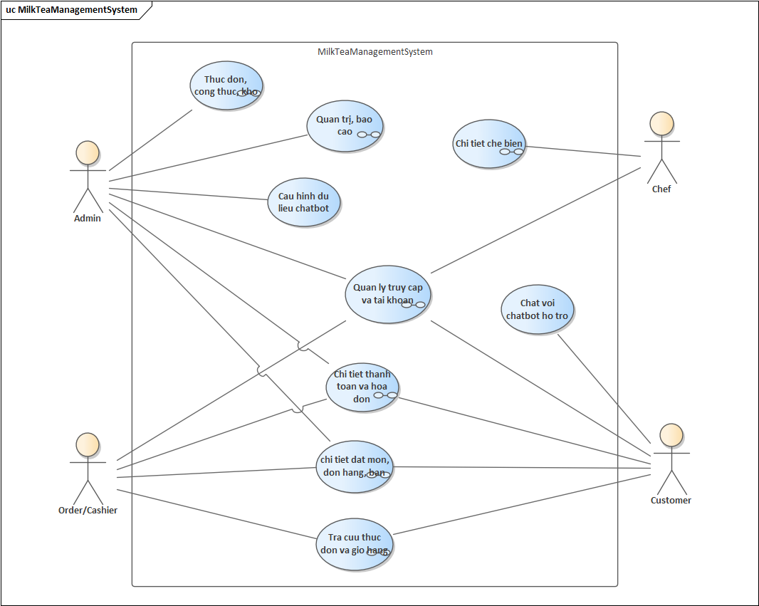

Hình 3.1: Lược đồ use case
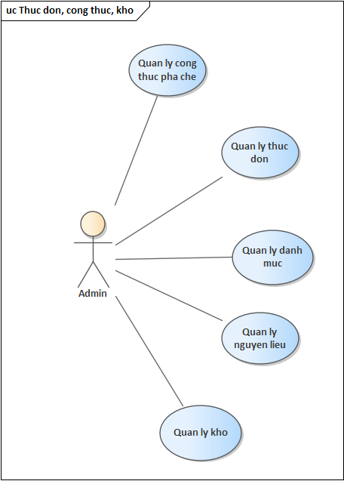

Hình 3.2: Use case Thực đơn, công thức, kho

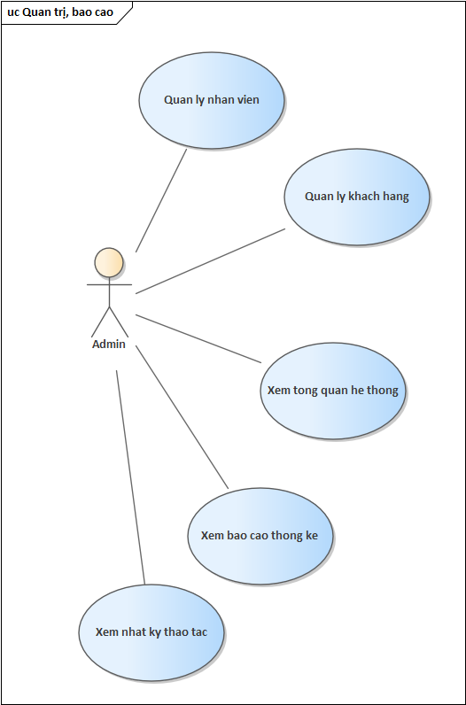

Hình 3.3: Use case Quản trị, báo cáo
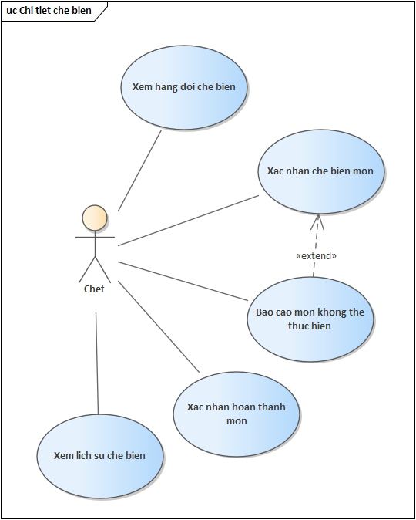

Hình 3.4: Use case Chi tiết chế biến
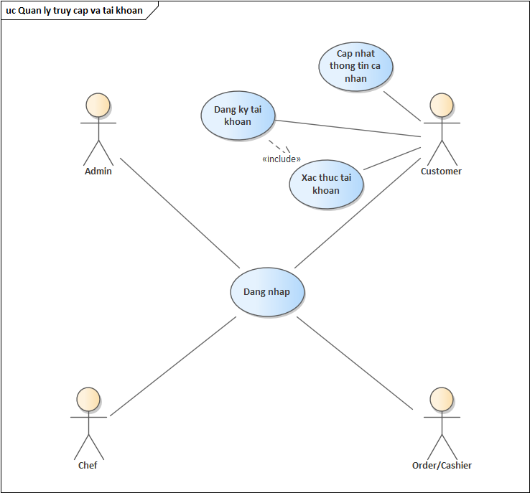

Hình 3.5: Use case Quản lý truy cập và tài khoản
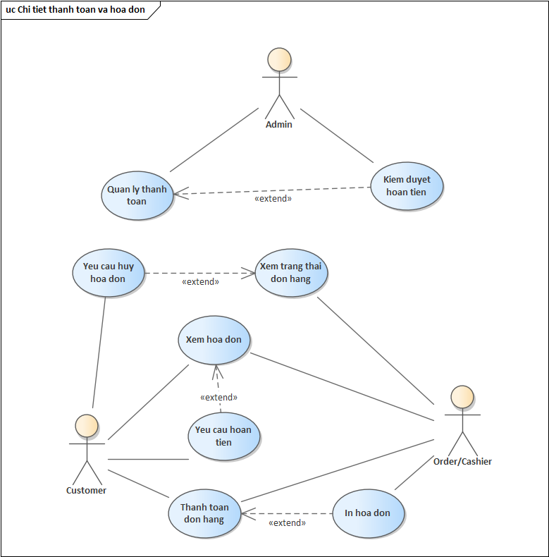

Hình 3.6: Use case Chi tiết và hóa đơn
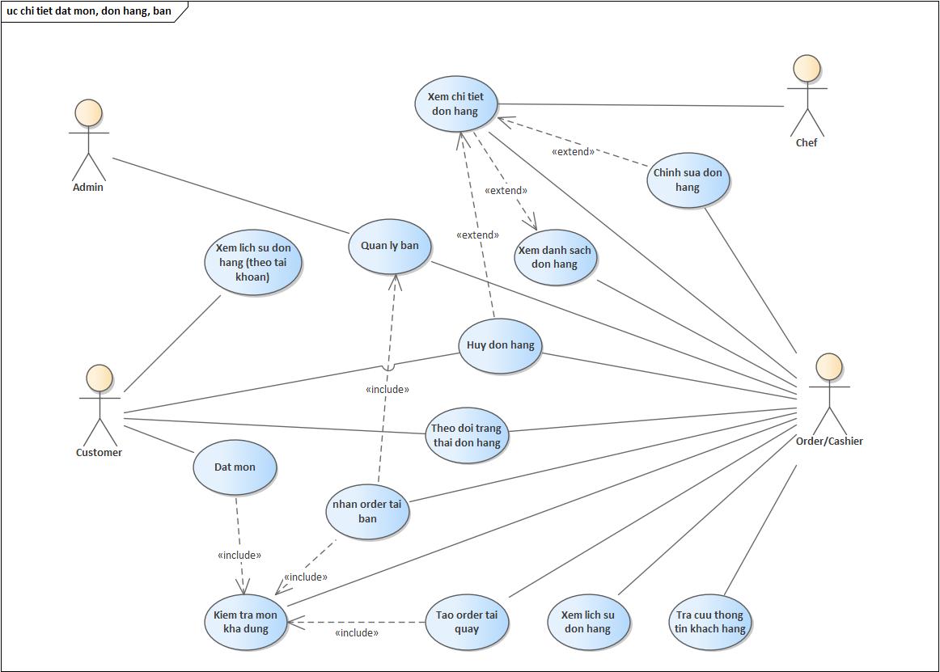

Hình 3.7: Use case Chi tiết đặt món, đơn hàng, bán
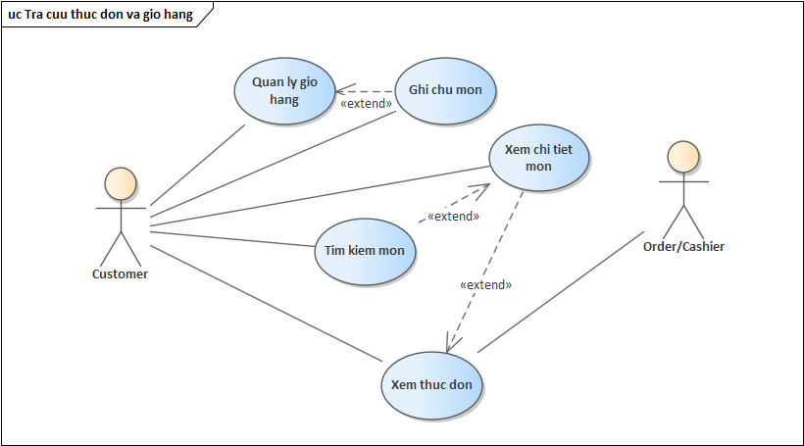

Hình 3.8: Use case Tra cứu thực đơn và giỏ hàng

